고정자산-내용연수 변경 방법
- T-Code/기능/메뉴
어플리케이션 | 메뉴/기능/티코드 명 | 설명
SAP-FI | AS02 | AS02(자산변경)에서 고정자산의 내용연수를 변경하는 방법
- 내용연수 변경 절차
  - 내용연수를 6년에서 5년으로 변경하기 위해서는 “감가상각영역” 탭에서 01번 장부감가상각의 “UseLife(내용연수)”의 값을 더블 클릭한다.
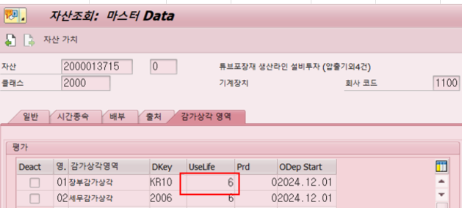
  - 그 다음 화면에서 “간격추가” 버튼을 클릭 한다.
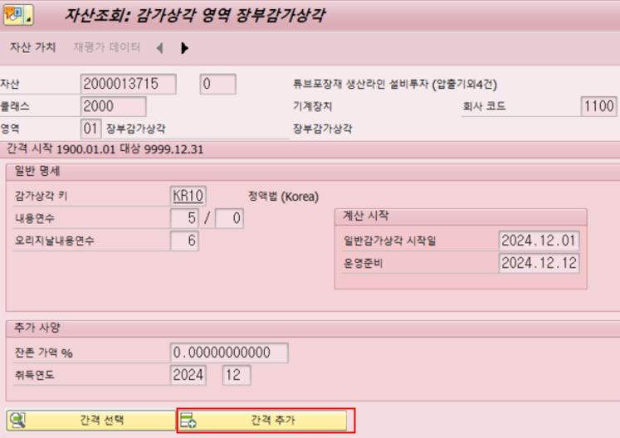
  - “신규 간격의 시작일”을 입력한다.
    - 감가상각이 1월까지 진행된 경우에는 그 다음월의 1일로 입력한다.
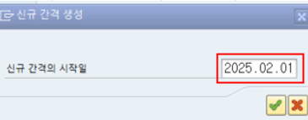
  - 신규 간격의 시작일자의 Uselife(내용연수)를 ‘5’로 변경 후 저장 버튼을 누른다.
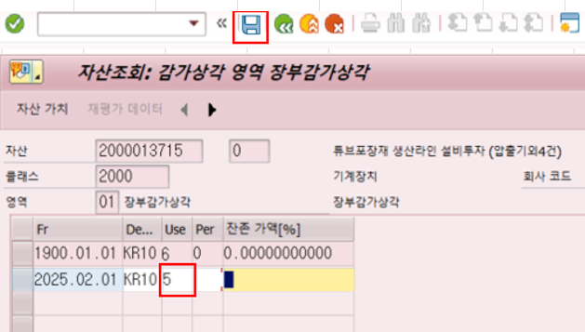
- 내용연수 확인방법
  - AS03(자산조회)에서 내용연수가 ‘5’로 변경 되었음을 확인 할 수 있다.
